栈缓冲区溢出的理解与实践

使用
本文档以通关方式撰写，完成一关进入下一关，请将需要填写的内容写在空白处。

条件
这个练习用来帮助大家理解栈溢出原理。这需要Linux操作系统，32位。

有两个方式：
第一，安装虚拟机（如VirtualBox或VMWare），并安装CentOS 6.10操作系统，下载地址：
http://mirror.bit.edu.cn/centos/6.10/isos/i386/
文件：CentOS-6.10-i386-minimal.iso
如果安装时出现“unable to boot use a kernel appropriate for your CPU”错误，请配置虚拟处理器（CPU）启用 PAE/NX 特性。
系统安装后，以root用户执行：
yum install gcc
yum install gdb

GATE 1

用编辑器（vim或其他）输入如下代码，命名为stack_overflow.c 。
建议用虚拟机的同学将该程序在Windows平台下保存为stack_overflow.c，拷贝到虚拟机中。

#include <stdio.h>
#include <string.h>

int main(int argc, char *argv[]) {

int value = 5;
char buffer_one[8], buffer_two[8];

strcpy(buffer_one, "one");
strcpy(buffer_two, "two");

printf("[BEFORE] buffer_two is at %p and contains \'%s\'\n", buffer_two, buffer_two);
printf("[BEFORE] buffer_one is at %p and contains \'%s\'\n", buffer_one, buffer_one);
printf("[BEFORE] value is at %p and is %d (0x%08x)\n\n", &value, value, value);

printf("[STRCPY] copying %d bytes into buffer_two\n\n", strlen(argv[1]));
strcpy(buffer_two, argv[1]);

printf("[AFTER] buffer_two is at %p and contains \'%s\'\n", buffer_two, buffer_two);
printf("[AFTER] buffer_one is at %p and contains \'%s\'\n", buffer_one, buffer_one);
printf("[AFTER] value is at %p and is %d (0x%08x)\n", &value, value, value);

}

理解以上代码，在空白处简要介绍上述代码功能。
此处是空白处：
(请把内容填写在这里，长度不限，此处括号可删除)
将字符串“one”拷贝到局部变量buffer_one
将字符串“two”拷贝到局部变量buffer_two
输出buffer_two地址和内容
输出buffer_one地址和内容
输出变量value地址、值、值的八位十六进制表示
将第一个参数拷贝到buffer_two
输出buffer_two地址和内容
输出buffer_one地址和内容
输出变量value地址、值、值的八位十六进制表示

使用debug选项编译代码：

gcc -g -o so stack_overflow.c

按照下面命令执行程序，多执行几次该程序，比较输出结果，将某一次输出拷贝在空白处。
（本文中需要拷贝输出的地方可以直接将输出粘贴在空白处，也可以截取屏幕中输出部分的图片粘贴到空白处。注意：如果采用截屏方式，请仅把输出部分截取出来，不要粘贴整个屏幕。）

./so hi

此处是空白处：
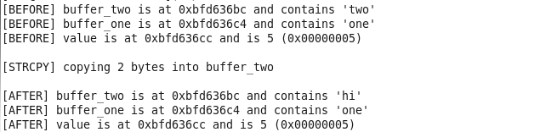

执行如下命令，将输出拷贝到空白处。

./so hiiiiiiiiiiiiiiiiiiiiiiiiiiiiiiiiiiiiiiiiiiiiiiiiiiiiiiiiiiiii

此处是空白处：
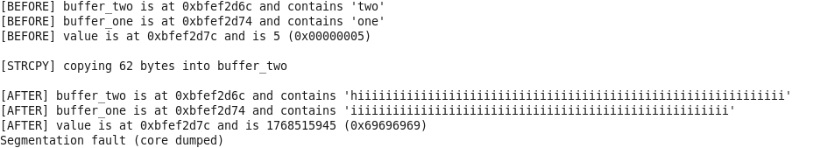

通过这个程序，将你得到的结论写在空白处。
此处是空白处：
函数strcpy不会对待复制的字符串的长度进行检查，待复制的字符串长度过长的情况下，可能会覆盖栈上其他局部变量

GATE 2
用编辑器（vim或其他）输入如下代码，命名为ans_check.c 。

#include <stdio.h>
#include <stdlib.h>
#include <string.h>

int check_answer(char *ans) {

int ans_flag = 0;
char ans_buf[16];

strcpy(ans_buf, ans);

if (strcmp(ans_buf, "forty-two") == 0)
ans_flag = 1;

return ans_flag;

}

int main(int argc, char *argv[]) {

if (argc < 2) {
printf("Usage: %s <answer>\n", argv[0]);
exit(0);
}
if (check_answer(argv[1])) {
printf("Right answer!\n");
} else {
printf("Wrong answer!\n");
}

}

理解代码，在空白处简要介绍上述代码功能。

此处是空白处：
对参数个数进行判断，如果参数小于1则提示并结束
对第一个参数调用函数check_answer进行检查，将其复制到局部变量ans_buf上，并将ans_buf值与”forty-two”进行比较，如果相同则将ans_flag值赋为1，函数最后将ans_flag值返回给主函数
主函数根据check_answer返回值输出不同字符串

编译代码：

gcc -g -o ans_check ans_check.c

按如下方式执行该程序，将控制台信息（含输入和输出）复制在空白处。

./ans_check
./ans_check yes
./ans_check forty-two
./ans_check 1111111111 #注:10个1 (32位计算机)
./ans_check 1111111111111111 #注:16个1 (32位计算机)
./ans_check 11111111111111111 #注:17个1 (32位计算机)

此处是空白处：
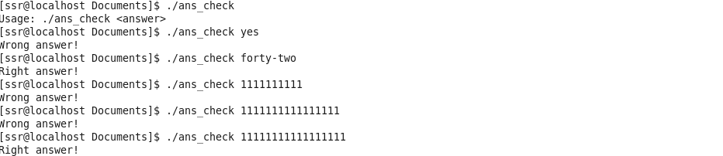

静静地思考2分钟，简要解释一下最后一个命令的结果，填写在空白处。
此处是空白处：
因为函数check_answer的局部变量保存在栈上，ans_flag占1字节，ans_buf占16字节，调用函数strcpy时，因为输入为17字节，在占满了ans_buf后还会覆盖ans_flag原来的值为“1”的ascii值，即0x31，并将其作为结果返回主函数，造成错误判断。

GATE 3

为了具体分析发生结果的细节，使用gdb进行检查，输入如下命令：

gdb ans_check -q
list 1
list
list
break 10 #注：断点放在strcpy所在行，根据程序行号调整
break 15 #注：断点放在该函数return语句所在行，根据程序行号调整
run 11111111111111111 #注:17个1

将最后一行命令的结果填写到空白处。
此处是空白处：

大家熟知，断点位置是程序尚未执行的位置。因此，程序当前在strcpy所在行，但并未执行该行指令。检查下面两个变量的值，将结果粘贴到空白处。

x/s ans_buf
x/x &ans_flag

此处是空白处：

在gdb中输入命令 c <enter> ，继续执行程序。

在这个断点，strcpy已经执行完毕，再次检查变量并将输出结果拷贝在空白处。

x/s ans_buf
x/x &ans_flag

此处是空白处：
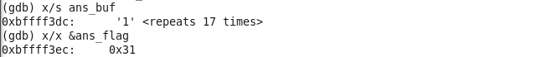

由此可见，栈中的缓冲区溢出改变了条件变量的值。C语言中，任何非零值都是true，因此，覆盖后的字符’1’（0x31）表示true。

（输入quit退出gdb）

GATE 4

简单修改代码，将ans_flag和ans_buf两个变量声明交换位置，编译后运行：

./ans_check 11111111111111111 #注:17个1

将输出结果和解释写到空白处。

此处是空白处：
在进行调试后发现在当前编译条件下，函数栈中局部变量位置与原文件中定义的局部变量顺序无关

这类栈溢出属于“溢出(后覆盖其他)变量”类型。

思考1分钟：这类栈溢是否与程序设计有关？这类栈溢出的利用是否是通用方法？
此处是空白处：
这类栈溢出与程序设计密切相关，需要可以被栈溢出漏洞利用覆盖并可以对程序之后的执行产生重大影响局部变量，并且作用也比较有限，只能对这一函数中特定位置的值产生影响，不能算是通用方法

GATE 5

下面，我们将介绍一种普遍存在于所有程序中的栈溢出问题和利用，这种方法通过修改函数返回地址实现漏洞的利用。（“溢出地址”类型）

重新启动gdb：

gdb ans_check -q

在第26行（调用check_answer()函数的地方）设断点。

反编译main函数。

disass main

在main函数的反编译代码中，找到断点所在位置。将断点所在指令到main函数结尾的汇编代码复制在下面。
此处是空白处：
0x08048502 <+60>: call 0x8048484 <check_answer>
0x08048507 <+65>: test %eax,%eax
0x08048509 <+67>: je 0x8048519 <main+83>
0x0804850b <+69>: movl $0x8048612,(%esp)
0x08048512 <+76>: call 0x8048394 <puts@plt>
0x08048517 <+81>: jmp 0x8048525 <main+95>
0x08048519 <+83>: movl $0x8048620,(%esp)
0x08048520 <+90>: call 0x8048394 <puts@plt>
0x08048525 <+95>: leave
0x08048526 <+96>: ret

再将第10行和15行设为断点（strcpy所在行和所在函数return）。这样，该程序共有3个断点： 26行 (pre-call), 10行 (pre-strcpy)和15行 (pre-return).

在gdb中执行如下命令

run 11111111111111111 #注:17个1

用以下指令检查栈寄存器和栈内容：

i r esp
x/32xw $esp

将输出粘贴在空白处。
此处是空白处：
(gdb) i r esp
esp 0xbffff400 0xbffff400
(gdb) x/32xw $esp
0xbffff400: 0x08048540 0x080483d0 0x0804854b 0x00d9eff4
0xbffff410: 0x08048540 0x00000000 0xbffff498 0x00c23d36
0xbffff420: 0x00000002 0xbffff4c4 0xbffff4d0 0xb7fff3d0
0xbffff430: 0x080483d0 0xffffffff 0x00c05fc4 0x08048284
0xbffff440: 0x00000001 0xbffff480 0x00bf5a65 0x00c06ab0
0xbffff450: 0xb7fff6b0 0x00d9eff4 0x00000000 0x00000000
0xbffff460: 0xbffff498 0xb6d76ddc 0xcd46daa2 0x00000000
0xbffff470: 0x00000000 0x00000000 0x00000002 0x080483d0

上述输出是栈在调用check_answer 之前的内容和位置

输入 c <enter> 到下一个断点

使用下面指令再次检查栈信息，并粘贴输出到空白处。

i r esp
x/32xw $esp

此处是空白处：
(gdb) i r esp
esp 0xbffff3c0 0xbffff3c0
(gdb) x/32xw $esp
0xbffff3c0: 0x000000c2 0x0000eff4 0x00d9d1e0 0x00000000
0xbffff3d0: 0xbffff470 0x080497b0 0xbffff3e8 0x08048340
0xbffff3e0: 0x00000016 0x080497b0 0xbffff418 0x00000000
0xbffff3f0: 0x00d9d1e0 0x08048284 0xbffff418 0x08048507
0xbffff400: 0xbffff64f 0x080483d0 0x0804854b 0x00d9eff4
0xbffff410: 0x08048540 0x00000000 0xbffff498 0x00c23d36
0xbffff420: 0x00000002 0xbffff4c4 0xbffff4d0 0xb7fff3d0
0xbffff430: 0x080483d0 0xffffffff 0x00c05fc4 0x08048284

检查如下两个静态变量的地址和内容

x/s ans_buf
x/x &ans_flag

在空白处B记录的栈中找到上面两个变量内容，将对应地址的字体加粗。同时，将返回地址的字体加粗。

最后，继续执行程序到下一个断点 c <enter>，使用如下命令检查堆栈，将内容粘贴到空白处，将ans_buf、ans_flag和返回地址的字体加粗。

i r esp
x/32xw $esp

此处是空白处：
(gdb) i r esp
esp 0xbffff3c0 0xbffff3c0
(gdb) x/32xw $esp
0xbffff3c0: 0xbffff3dc 0x080485f4 0x00d9d1e0 0x00000000
0xbffff3d0: 0xbffff470 0x080497b0 0xbffff3e8 0x31313131
0xbffff3e0: 0x31313131 0x31313131 0x31313131 0x00000031
0xbffff3f0: 0x00d9d1e0 0x08048284 0xbffff418 0x08048507
0xbffff400: 0xbffff64f 0x080483d0 0x0804854b 0x00d9eff4
0xbffff410: 0x08048540 0x00000000 0xbffff498 0x00c23d36
0xbffff420: 0x00000002 0xbffff4c4 0xbffff4d0 0xb7fff3d0
0xbffff430: 0x080483d0 0xffffffff 0x00c05fc4 0x08048284

这里可以看到， ans_flag变量被改写了，但返回地址没有变化。

GATE 6
重复Gate 5步骤，但这次找到覆盖返回地址的最小字符串长度。在gdb中使用下面命令输出你覆盖后的堆栈，并用加粗你覆盖的返回地址。

i r esp
x/32xw $esp

此处是空白处：
(gdb) i r esp
esp 0xbffff3b0 0xbffff3b0
(gdb) x/32xw $esp
0xbffff3b0: 0xbffff3cc 0x080485f4 0x00d9d1e0 0x00000000
0xbffff3c0: 0xbffff460 0x080497b0 0xbffff3d8 0x31313131
0xbffff3d0: 0x31313131 0x31313131 0x31313131 0x31313131
0xbffff3e0: 0x31313131 0x31313131 0x31313131 0x08040031
0xbffff3f0: 0xbffff63f 0x080483d0 0x0804854b 0x00d9eff4
0xbffff400: 0x08048540 0x00000000 0xbffff488 0x00c23d36
0xbffff410: 0x00000002 0xbffff4b4 0xbffff4c0 0xb7fff3d0
0xbffff420: 0x080483d0 0xffffffff 0x00c05fc4 0x08048284

覆盖返回地址的最低字节，如果想全部覆盖，可以让输出长度再加3

GATE 7
下课了！

